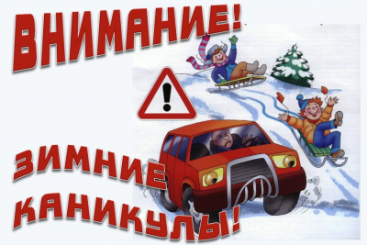
Уважаемые родители!
Приближаются Новогодние праздники и зимние каникулы. Самое чудесное время для детей: елка, подарки, разнообразные развлечения. Бенгальские огни, хлопушки, петарды, снежные горки, ледянки, санки, лыжи и коньки - все это не только приносит радость, но может огорчить травмами, ушибами, порезами и ожогами. Не хочется лишать родителей оптимизма – хочется помочь организовать безопасность ребенка на зимних праздниках.

Простые правила помогут Вам сохранить жизнь и здоровье Ваших детей и получить от зимы только лишь положительные эмоции.
Запомните - пиротехника детям не игрушка! Не смотря на то, что продавать пиротехническую продукцию разрешено лицам старше 16 лет, петарды и фейерверки зачастую оказываются в руках детей. При неумелом обращении с ними, возникают негативные последствия. В новогодние праздники ежегодно имеются пострадавшие с серьезными механическими и термическими травмами от фейерверков, и немалое количество среди них — дети. Не разрешайте детям, самостоятельно пользоваться пиротехникой, а также играть со спичками и зажигалкам.
Не разрешайте детям длительно находиться на улице в морозную погоду! Низкая температура может таить опасность. Наиболее чувствительны к ее действию нос, уши, кисти и стопы, особенно пальцы, которые слабее защищены от холода одеждой и находятся в самых неблагоприятных условиях кровообращения, как наиболее отдаленные от сердца. В результате длительного действия низкой температуры может возникать обморожение. Если вы собираете ребенка на улицу, позаботьтесь о его «снаряжении». Следует исключить кожаные перчатки, ребенок может не заметить, как обморозит руки, взамен их дайте непромокаемые варежки. Одежда также должна быть непромокаемая, чтобы ребенок не простудился и не вспотел.
Зимние каникулы не представляются без катания со снежных горок. Однако, необходимо помнить, что ледяная или снежная горка не только веселая зимняя забава, но и опаснейший аттракцион. Достаточно привести в пример несколько историй, чтобы оценить его печальные последствия. Чтобы избежать травм взрослые должны убедиться в безопасности горки. Очень внимательно нужно следить за тем, кто и как катается на горках. Следует помнить, что дети должны кататься в санкционированных местах, чтобы в случае получения травм можно было найти организатора, который обязан отвечать за безопасность посетителей. Если ребенок никогда не катался с горки, то не стоит его сразу же затаскивать на ледяную «верхотуру», нужно отдавать себе отчет в том, что он может и не справиться.

Не оставляйте детей одних дома! Спички и зажигалки, легковоспламеняющиеся и горючие жидкости, а также лекарства и бытовую химию храните в недоступных для детей местах. Не разрешайте своему ребенку самостоятельно пользоваться газовыми и электрическими приборами. Обязательно расскажите, что нужно делать в случае возникновения пожара. Напомните детям, что при пожаре ни в коем случае нельзя прятаться в укромные места (в шкафы, под кровати), так как это затруднит их поиск и спасение. Каждый ребенок должен знать свой домашний адрес и номер домашнего телефона. Выучите с детьми наизусть номер «112» - телефон вызова экстренных служб.

Не будет лишним напомнить и о соблюдении в Новогодние каникулы правил дорожной безопасности. В семье данной проблеме должно быть уделено должное внимание, поскольку не для кого ни секрет, что практически все дети перенимают манеры и поведение своих родителей. И от того, на сколько взрослые будут законопослушны, зависит здоровье и жизнь наших детей. Пусть Ваш пример учит дисциплинированному поведению на улице не только Вашего ребенка, но и других юных участников дорожного движения. Помните об обязательном использовании детских удерживающих устройств и ремней безопасности при перевозке детей. При покупке ребенку верхней одежды, обуви, ранцев, аксессуаров обратите внимание на наличие световозвращающих элементов. Если на ваших глазах, ребенок нарушает правила дорожного движения, объясните ему, к каким опасным последствиям могут привести даже самые незначительные нарушения и шалости на дороге.

Помните: жизнь и здоровье ваших детей – в ваших руках!
Берегите своих детей!

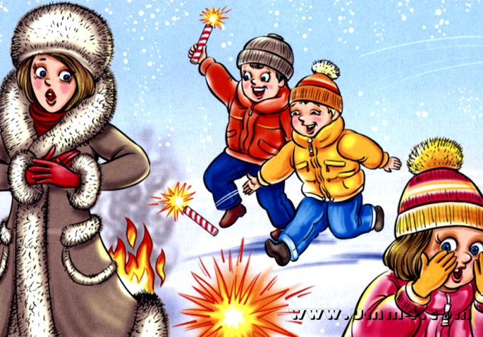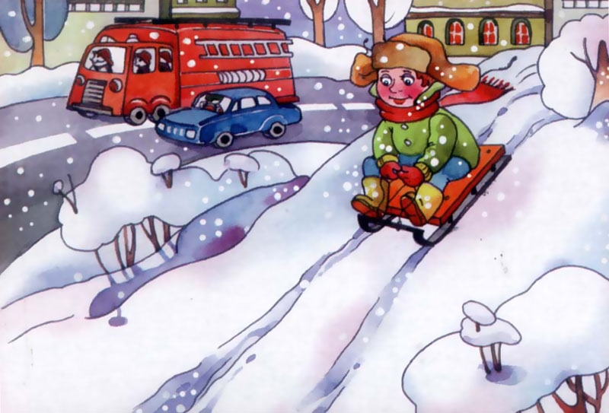
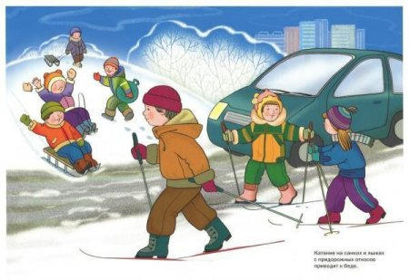
Материал подобрала и оформила
воспитатель: Ю.С. Банщикова

